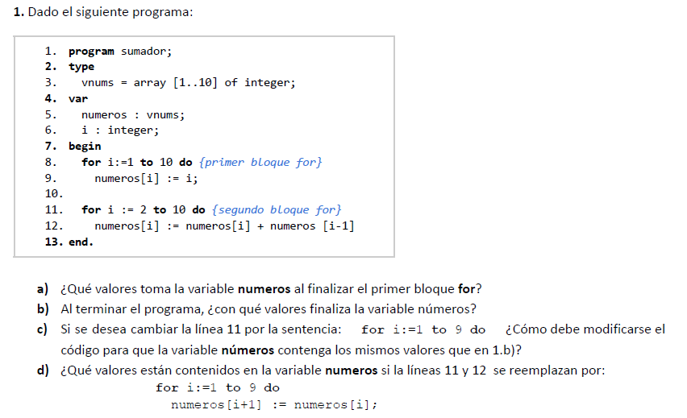

a) los valores son escalonados del 1 al 10.

b) termina con los valores de sumar el numero que tenia cargado antes con el numero anterior a ese. Excepto el primero, que no varia. En si queda en 55.

c) debería de cambiarse a i:=0 to 9

d) los valores de la siguiente celda van a la anterior. Y quedan todos en 1.